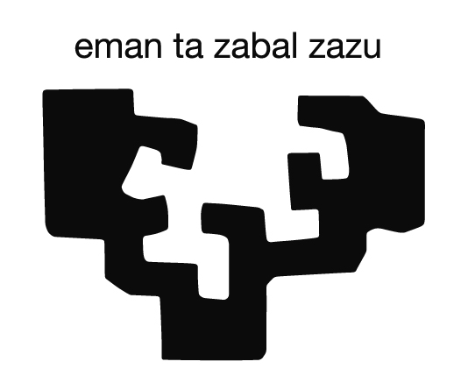  VIII. ERANSKINA | Landako egunkaria

Horregatik, landako egunkaria ikaskuntza-prozesuari laguntzeko tresna bat da, ikaslearen eguneroko jarduera erregistratzea ahalbidetzen baitu, praktiken zentroan.
Jarraian, tresna horren egitura-eredu bat ematen da. Malgutasunez erabili beharko da, zentro bakoitzaren ezaugarrietara egokituta.

Ikaslea
Gizarte-erakundea edo -instituzioa: Zentroa

DATA  ________ | IDENTIFIKAZIOA (1) | ESKAERA (2) | ESKU-HARTZEKO OBJEKTUAK (3) | HELBURUAK | EKINTZAK (4) | DOKUMENTUAK (5)
ORDUA
GOGOEZTAKO ASTEROKO OHARRAK (6)

(1) Lana zer pertsona edo talderekin egiten den ezagutzeko datua.
(2 Planteatuko esku-hartzearen arrazoiak.
(3) Beharrak, arazo sozialak, istiluak, eskubide urratze egoerak, etabar.
(4) Ekintza zuzeneko eta zeharkakoak.
(5) Erabakirako erabilitako dokumentazioa
(6) Praktiken arloan eginiko eta behatutako jarduerari buruzko asteko gogoeta epistemologikoak, etikoak, metodologikoak, etab.

